Иммунизация детей
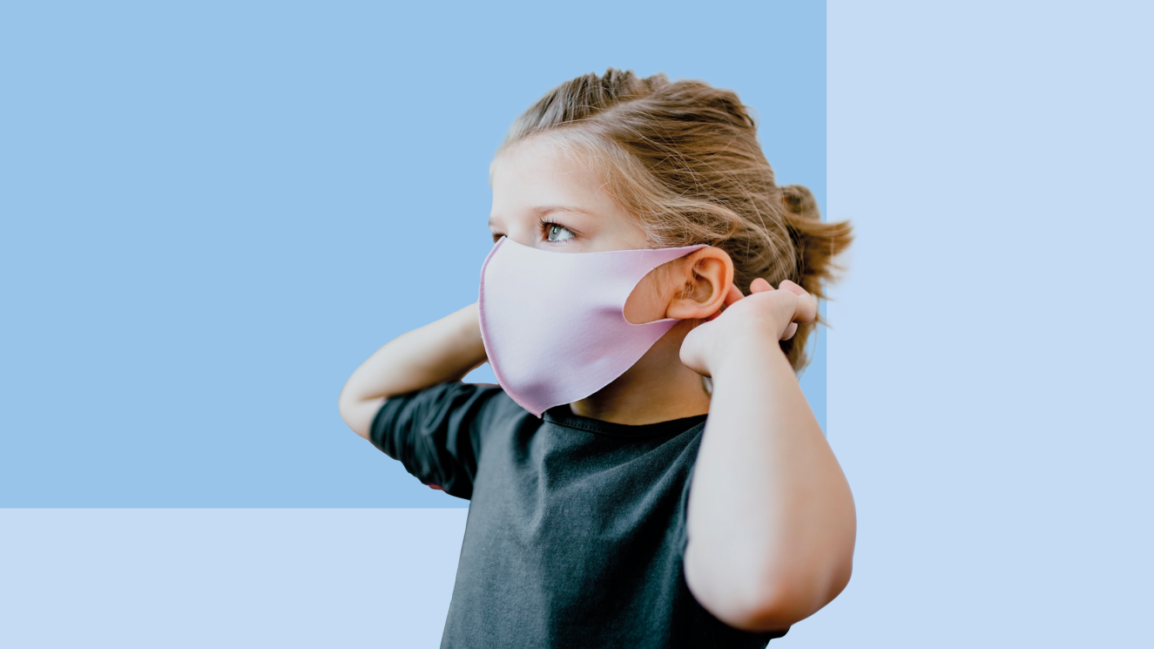
Как защитить ребёнка от инфекции? Приучить мыть руки, соблюдать чистоту дома, вести здоровый образ жизни - так отвечает большинство.
Вам не кажется, что они про что-то забыли? Да, конечно! Про прививки!
Вакцинации уже более 200 лет, а мы вновь и вновь убеждаем людей, что это нужно и хорошо. Почему так происходит?
Просто существует миф о том, что инфекционные болезни давно побеждены, а сейчас, в 21 веке, человечество мучают новые эпидемии — ожирение, гипертония, инсульты, онкология.
На самом деле это, к сожалению, не так.
Инфекционные болезни никуда не исчезли, а дети остаются для них самой уязвимой группой.
Следующий миф, о том, что детские инфекции для детей не опасны, ими можно и нужно болеть и чем раньше - тем лучше. Это также не соответствует действительности.
Любая инфекция, перенесенная в детстве, может привести к смерти или тяжелым последствиям для организма.
Это подтверждают объективные данные: в мире ежегодно 1,5 миллиона детей младше 5 лет погибают от инфекций, которые можно было бы предотвратить с помощью прививок. В России инфекционные заболевания приводят к смерти детей в возрасте до 1 года в 2,9 случаях на 10 тысяч малышей.
Родители, которые устраивают так называемые «ветряночные вечеринки», наверняка просто не знают о том, что осложнение ветряной оспы - ветряночный энцефалит может убить ребенка или оставить его умственно отсталым.
Или менингококковая инфекция - жуткая болезнь, которая в течение нескольких часов может унести жизнь до этого совершенно здорового ребенка, а если ребенок выживет, то может останется с ампутированными ручками или ножками из-за того, что эта инфекция часто вызывает гангрену конечностей.
Самые распространенные и опасные инфекции можно предотвратить, сделав прививки, а вакцинация признана самым эффективным медицинским вмешательством из изобретенных человеком.
В нашей стране порядок вакцинации определен специальными документами - национальным календарем профилактических прививок и календарем профилактических прививок по эпидемическим показаниям. Они содержат информацию о том, кому, когда и от каких инфекций нужно прививаться.
Национальный календарь профилактических прививок — это график вакцинации против наиболее опасных и заразных инфекций.
Календарь профилактических прививок по эпидемическим показаниям — это дополнительный график вакцинации, составленный для особых случаев. Например, для пребывающих в очаге инфекции людей.
Каждый регион России, на основании национального календаря профилактических прививок и календаря профилактических прививок по эпидемическим показаниям, формирует свой, региональный календарь профилактических прививок. При этом учитываются особенности конкретной территории.
Все прививки, внесенные в этот календарь, делаются бесплатно, в соответствии с программой обязательного медицинского страхования.
Прививки, сделанные вовремя, позволяют избежать многих инфекций или перенести их в легкой форме.
В заключение хочется подчеркнуть, что инфекции, в отношении которых проводится иммунизация детей, действительно опасны. От них нельзя защититься, принимая витамины, поедая чеснок или соблюдая правила здорового образа жизни.
Вакцинация доступна всем нам. Совершенно бесплатно. В наших поликлиниках по месту жительства.
Будьте здоровы!

